附件3
网页报送指引
步骤1、登录https://hcfm.gztv.com/ 选择活动。
步骤2、输入手机号验证并登录。
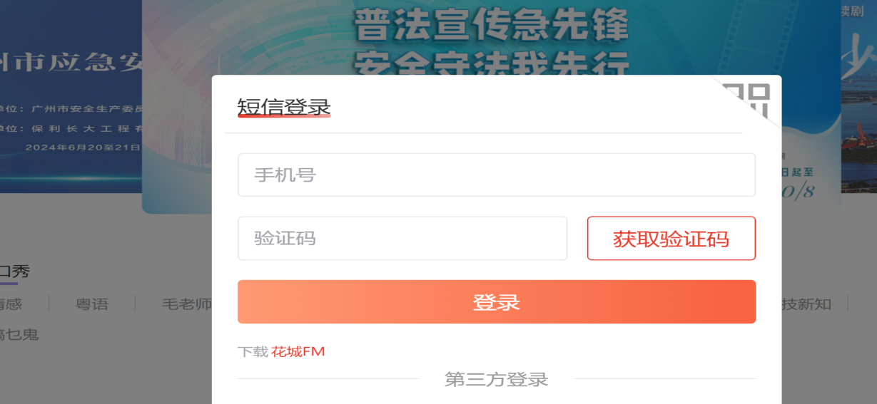
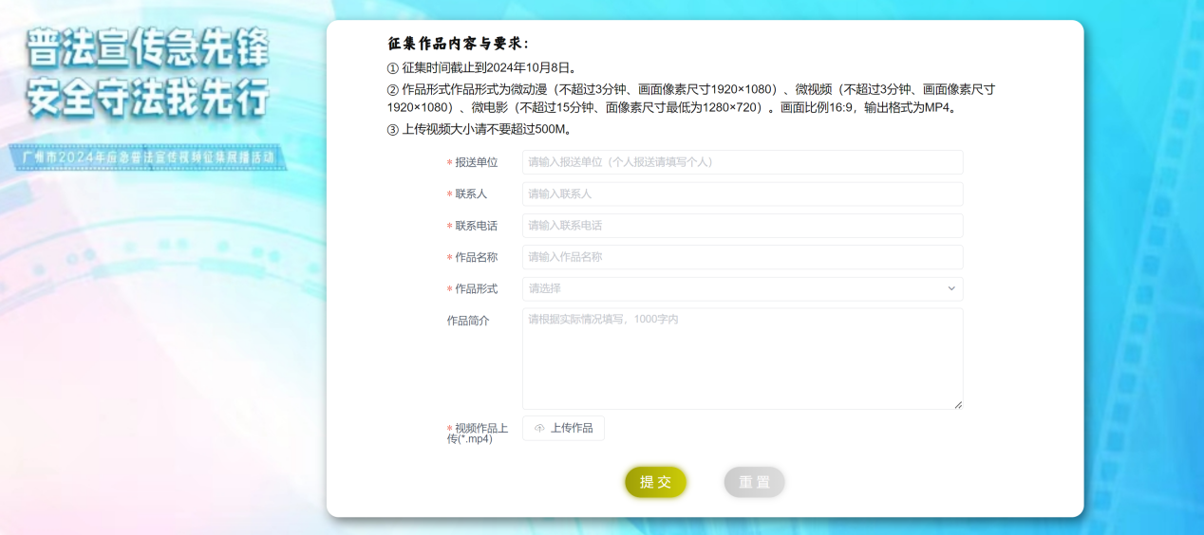
步骤3、活动页面内填报信息并提交作品。

